12 банков работают в ЕАО по программе "Дальневосточная ипотека"
Уже подано 19 заявок, по поручению врио губернатора области будет создан проектный офис по реализации льготной ипотечной программы

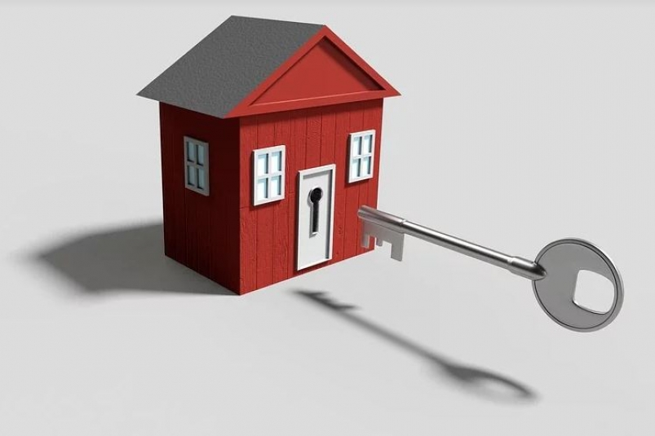
Тематическое фото. Фото: https://pixabay.com
Первое заседание рабочей группы по реализации программы "Дальневосточная ипотека" прошло в Минвостокразвития. Представители регионов приняли участие в совещании в режиме видеоконференции. Рабочая группа создана для координации вопросов на федеральном и региональном уровнях, связанных с доступностью "дальневосточной ипотеки" во всех субъектах Дальнего Востока, сообщили ИА ЕАОMedia в областном управлении по внутренней политике.
"По словам Министра Александра Козлова, в состав рабочей группы также войдут представители Прокуратуры и Минстроя России.
— Главная цель рабочей группы очень простая – чтобы как можно больше людей могли получить "дальневосточную ипотеку" под 2% быстро, без бюрократических препятствий, чтобы были в наличии квартиры. Темпы у нас изначально хорошие – всего за пять месяцев после того, как на Восточном экономическом форуме Президент России дал поручение разработать данную программу, 7 декабря было подписано Постановление Правительства и 10 декабря, сразу после выходных, мы приступили к реализации, — отметил министр по развитию Дальнего Востока и Арктики Александр Козлов.
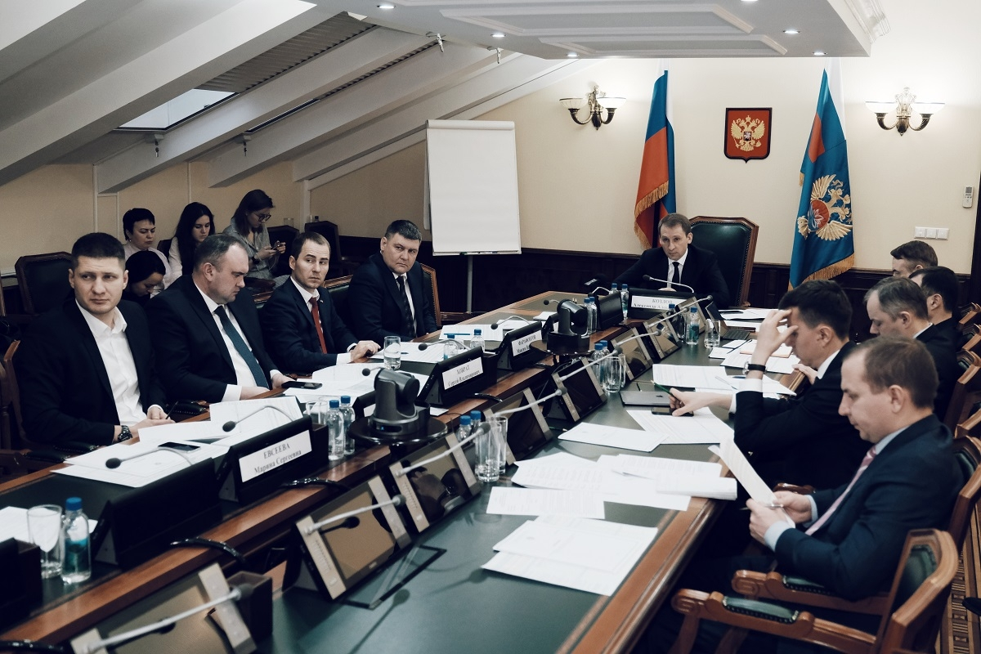
Первое заседание рабочей группы по реализации программы "Дальневосточная ипотека" прошло в Минвостокразвития. Фото: с сайта www.eao.ru

В ЕАО по программе "Дальневосточная ипотека" работают 12 банков. Всего гражданами подано 19 заявок, 8 из которых уже одобрено. Первые 3 миллиона рублей уже выданы одной семье. 10 заявок находится на рассмотрении. По одному заявлению получен предварительный отказ, пакет документов отправлен на доработку.
Основной проблемой реализации программы в ЕАО является недостаток жилья на первичном рынке – всего чуть более тридцати квартир. Правительство региона проведёт дополнительную работу для решения этой проблемы. В ближайшие пять лет планируется ввести в эксплуатацию более 1700 новых квартир.
По поручению врио губернатора ЕАО Ростислава Гольдштейна в кратчайшие сроки будет создан проектный офис по реализации программы "Дальневосточная ипотека" на территории области. Одной из первых задач станет внесение необходимых изменений в региональные нормативно-правовые акты. Динамику реализации "Дальневосточной ипотеки" в регионах будет контролировать полномочный представитель Президента РФ в ДФО Юрий Трутнев", — говорится в сообщении.

